广告
中国邮政储蓄银行车主信用卡
消费满减活动方案

一、车主卡加油满减活动

（一）活动对象
中国邮政储蓄银行车主主题信用卡普卡/金卡/白金卡等级主卡持卡人

（二）活动时间
活动时间：北京时间2026年1月1日00:00:00至2026年12月31日23:59:59
交易统计时间：北京时间2026年1月1日00:00:00至2026年12月31日23:59:59
领券时间：消费达标次月5日8:00:00至达标次月最后一自然日23:59:59
承兑时间：自券领取日起30个自然日（含领取日当日）内有效，逾期失效。

（三）活动内容
车主卡主卡持卡客户每自然月累计消费（剔除分期、退货、取现交易，交易时间均以系统入账时间为准）满1000元（含）及以上，有机会于达标次月5日8:00:00至达标次月最后一自然日23:59:59期间，通过“邮储银行APP-信用卡-活动礼遇-车主卡活动”或“邮储银行信用卡APP/小程序-活动礼遇-车主卡活动”免费领取1张中石油加油满减券，超期未领取不再补发。
加油满减券为满200元减30元，单卡每月限领1张，每月名额有限，先到先得，领完为止，以实际领取为准，每月加油满减券总数量为普卡1800张，金卡7300张，白金卡7600张，兑换有效期为自券领取日起30个自然日（含领取日当日），逾期失效，不予补发。

（四）加油满减券使用方式
方式1. 线上使用中石油“中油好客e站”APP支付或充值
已领取加油满减券的客户可登陆中石油“中油好客e站”APP（客户的登陆手机号需为云闪付注册手机号）使用支付或充值功能，选择“银联云闪付-邮储银行”、选择已在云闪付“卡管理”中绑定的可享权的邮储银行车主信用卡支付，并在优惠信息中选择加油满减券，单笔交易满200元即可享受立减30优惠。
每笔加油交易支付时，仅可用1张加油满减券。线上支付流程参考如下（具体以线上实际页面展示为准）。

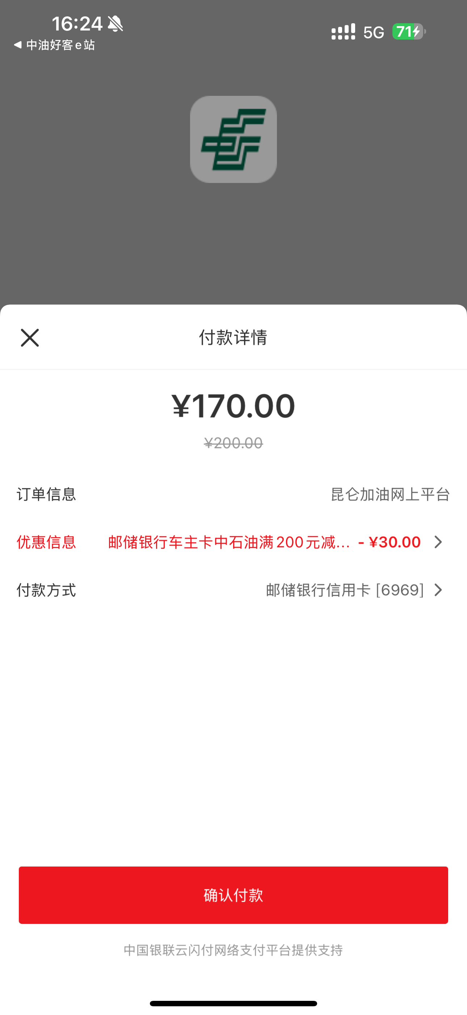
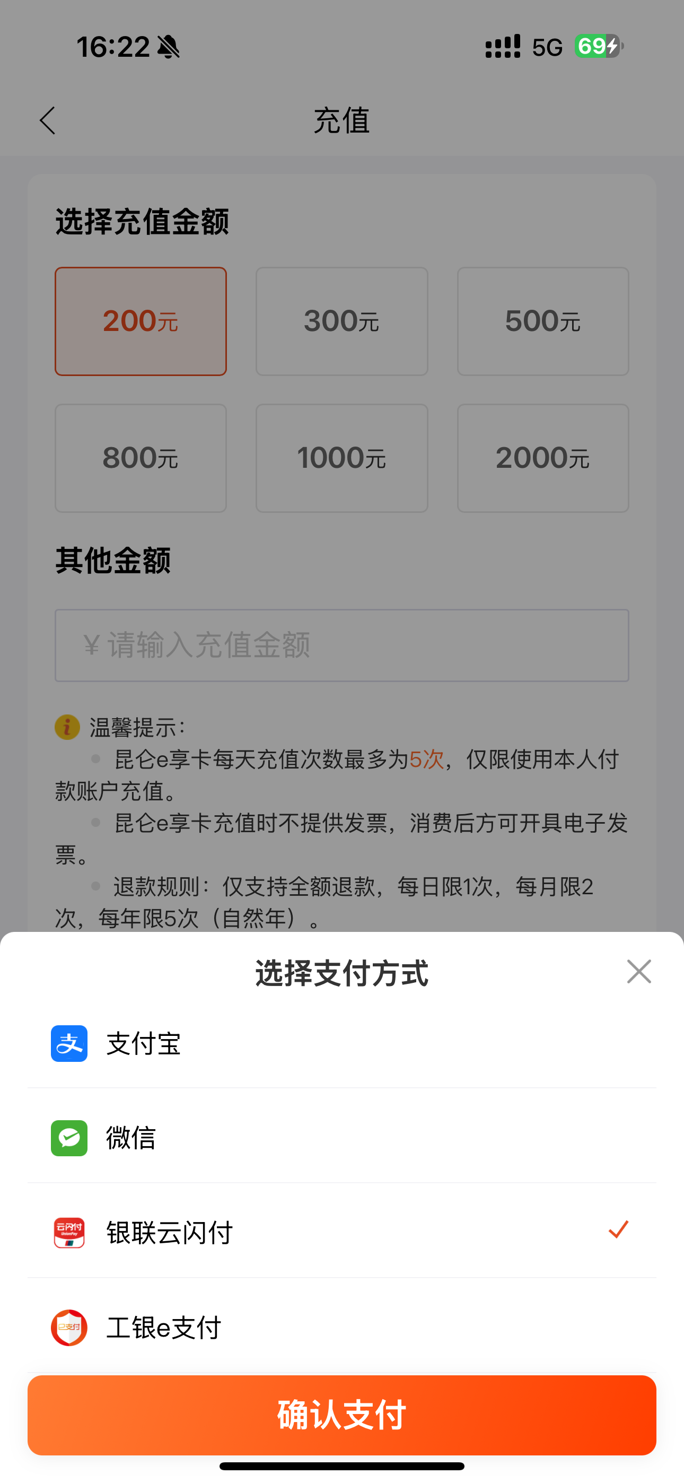
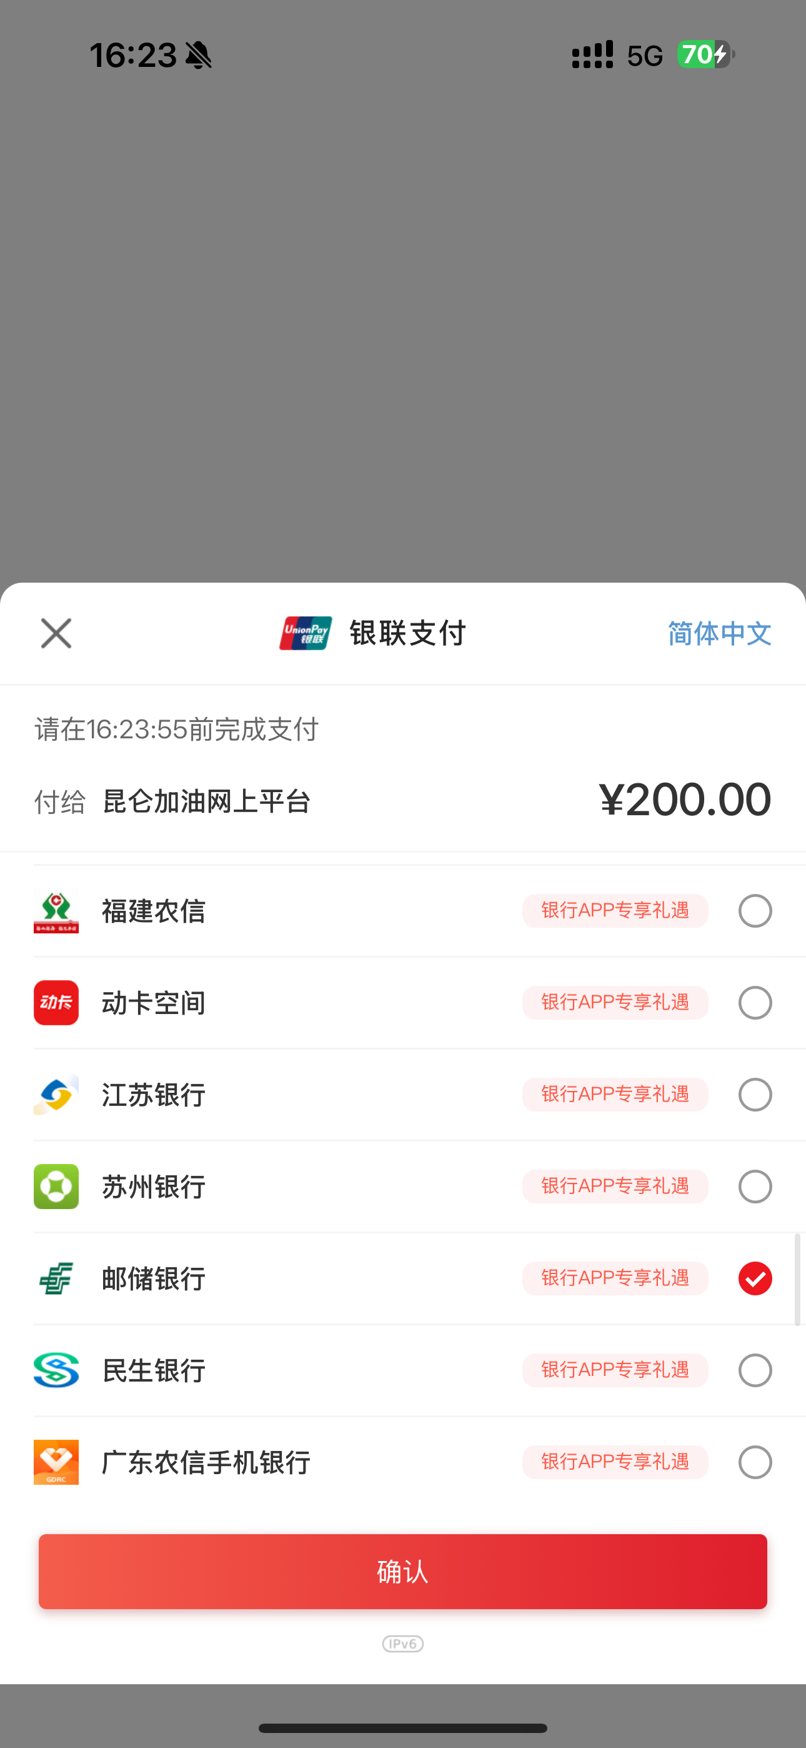
1.选择“银联云闪付” 2. 选择“邮储银行” 3.选择支付卡和满减券

方式2. 中石油线下门店加油扫码核销
已领取加油满减券的客户可通过中石油线下适用门店加油交易满200元及以上时享受立减30优惠，客户可通过“云闪付APP-我的-优惠券”查看加油满减券的线下适用商家。线下支付时，客户可打开邮储银行APP付款码、选择已在云闪付“卡管理”中绑定的可享权的邮储银行车主信用卡支付，或通过“云闪付APP-我的-优惠券”、 选择加油满减券并点击“出示付款码”，即可通过中石油线下适用门店扫码核销满减券并完成支付。每笔加油交易支付时，仅可用1张加油满减券。

（五）活动细则
请客户仔细阅读并充分理解本活动细则的全部内容（特别是以粗体标注的内容）后参与活动，若客户对本活动细则有任何疑义，可拨打4008895580进行咨询或投诉。如果客户不同意本细则的任何内容，或者无法准确理解本细则相关条款的含义，请勿参与本活动。
- 该活动仅限邮储银行车主信用卡普卡/金卡/白金卡等级主卡持卡人参加，车主卡附属卡持卡人不可参与本活动，附属卡消费不计入主卡。
2.“达标消费”指使用邮储银行车主信用卡支付成功的消费（剔除退货、分期、取现交易）。交易失败、未付款、退款交易无法参与，消费金额为扣除立减、红包等优惠部分后的实际支付金额。交易时间以邮储银行信用卡中心系统实际入账时间为准。违法交易、不正常交易、不良账户和不正常状态账户不得参加本活动。
3. 针对当月内发生的退货退款，计入当月的消费金额统计中并做对应退款金额的扣减；针对跨月发生的退货退款，退款金额计入实际发生退款交易月份的消费统计中并做对应退款金额的扣减。若客户获取权益后发生退款或退货，导致该自然月消费最终未达标，则对于退款或退货前已获取的权益，我行有权在退货或退款后任何时间进行扣减或追索。
4.客户每自然月满足达标条件后，将收到邮储银行发送的达标短信（每月达标短信将在次月5日前发送），达标客户可通过“邮储银行APP-信用卡-活动礼遇-车主卡活动”或“邮储银行信用卡APP/小程序-活动礼遇-车主卡活动”查看活动达标资格并完成领取，领取时间为达标次月5日8:00:00至达标次月最后一自然日23:59:59，领取资格超期未领取视为自动放弃，不予补发。
5. 已领取的满减券可在“邮储银行APP/邮储银行信用卡APP/邮储银行信用卡微信小程序-我的权益-我的优惠券”或“云闪付APP-我的-优惠券”中查询。
6.活动期间，达标客户每卡每月限领一张加油满减券，每月名额有限，先到先得，领完即止，以实际领取情况为准，活动界面提示“名额已抢兑完”则表示当前该满减券已抢完。
7. 加油满减券仅可支持中石油加油使用。其中，中石油可支持线上“中油好客e站”APP充值满减或线下指定门店核销使用。具体使用方式详见“加油满减券使用方式”。
8.客户使用加油满减券时，需确保选择已在云闪付“卡管理”中完成绑卡的可享权的邮储银行车主信用卡支付，同时客户支付时账户手机号需为云闪付注册手机号，否则无法享受优惠。
9. 满减券为虚拟商品，不可提现，一经使用，不可退款。
10.符合同一设备、同一注册手机号、同一银行卡预留手机号、同一银行卡实体卡号、同一身份证号或者同一APP账号等任一条件的，均视为同一用户。达标客户需使用本人的电子设备、银行卡、二维码等亲自参加。
11.本次活动由中国银联、邮储银行共同举办，本次活动不构成客户购买商品或服务的决策依据。全部商品或服务由中国银联合作商户提供，邮储银行和中国银联不对商户提供的商品或服务功能和质量提供任何保证，在法律法规允许范围内，邮储银行和中国银联对商品或服务引起的损害或纠纷等事宜不承担责任。
12. 本次活动提供的加油满减券由中国银联提供服务，加油服务提供商户为中国石油。加油券的支付使用问题可咨询中国银联客服热线: 95516；中石油加油问题可咨询中石油官方热线：956100。
13.活动期间，法律许可范围内，邮储银行保留调整本活动条款及细则、暂停或取消本活动的权利，并经相关途径（如邮储银行官网https://www.psbc.com/或“邮储银行”APP或“邮储银行信用卡”微信公众号）公告后生效。
14.如出现不可抗力或情势变更等情况（包括但不限于重大灾害事件，受有权机关指令需调整、暂停或终止的，活动中存在违规作弊行为损害消费者权益的），在法律法规允许范围内，邮储银行保留调整、暂停和终止本活动的权利，相关信息将通过官方渠道(官网https://www.psbc.com/、邮储银行信用卡微信公众号、邮储银行信用卡APP、邮储银行APP)中的一种或多种公示。
15.活动期间，客户如出现以下情形之一的，邮储银行有权取消其参与活动资格、收回其已获得的赠送权益，并保留必要时追究法律责任的权利:
(1)违反国家法律法规；(2)违反《中国邮政储蓄银行信用卡(个人卡)章程》、《中国邮政储蓄银行信用卡(个人卡)领用合约》及本次活动规则；(3)以不正常手段参与活动(包括但不限于实施恶意注册、盗用或冒用他人信息参与活动，或其他被认定为侵犯其他用户或任何第三人权益的行为等)；(4)用户账户或所持信用卡处于过期、停用、管制、注销、逾期等不正常状态；(5)存在舞弊、欺诈、非真实交易、违法交易、不正常交易、不良账户。
16.本次活动其它未尽事宜同时受《中国邮政储蓄银行信用卡（个人卡）章程》、《中国邮政储蓄银行信用卡（个人卡）领用合约（详见https://www.psbc.com/cn/grfw/xyk/ywgg_258/202302/t20230202_193131.html，如有更新可通过邮储银行官网www.psbc.com查询）约束。

二、车主卡充电满减活动

（一）活动对象
中国邮政储蓄银行车主主题信用卡金卡/白金卡等级主卡持卡人

（二）活动时间
活动时间：北京时间2026年1月1日00:00:00至2026年12月31日23:59:59；
交易统计时间：北京时间2026年1月1日00:00:00至2026年12月31日23:59:59；
领券时间：消费达标次月5日8:00:00至达标次月最后一自然日23:59:59；
承兑时间：自券领取日起30个自然日（含领取日当日）内有效，逾期失效。

（三）活动内容
车主卡金卡/白金卡等级主卡持卡客户每自然月累计消费（剔除分期、退货、取现交易，交易时间均以系统入账时间为准）满1000元（含）及以上，有机会于达标次月5日8:00:00至达标次月最后一自然日23:59:59期间，通过“邮储银行APP-信用卡-活动礼遇-车主卡活动”或 “邮储银行信用卡APP/小程序-活动礼遇-车主卡活动”免费领取2张充电满减券，超期未领取不再补发。
充电满减券单张为满20减10元，单卡每月限领2张，每月名额有限，先到先得，领完为止，以实际领取为准。每月充电满减券总数量为金卡2800张，白金卡1850张，兑换有效期为自券领取日起30个自然日（含领取日当日），逾期失效，不予补发。

（四）充电满减券使用方式
已领取充电满减券的客户可在“云闪付APP-车主生活-充电专区”的指定商户或指定充电商户小程序内使用银联云闪付支付，支付时需选择已在云闪付“卡管理”中绑定的可享权的邮储银行车主信用卡支付，可享受实际充电金额满20元立减10元优惠，每笔充电交易支付时仅可用1张充电满减券。
具体商户范围及使用规则如下：
方式1. 星星充电云闪付小程序：
可支持预授权支付模式，即客户使用星星充电云闪付小程序在指定充电桩扫码充电时，支付方式选择“预付费”启动充电，充电结束后实际充电完成金额满20元即可享受立减10元优惠。（温馨提示：建议用户的预授权金额大于25元，避免充电结束后实付金额未达用券门槛）
方式2. 新电途云闪付小程序：
可支持预授权支付模式，即客户使用新电途云闪付小程序在指定充电桩扫码充电时，支付方式选择“预付后充”启动充电，充电结束后实际充电完成金额满20元即可享受立减10元优惠。（温馨提示：建议用户的预授权金额大于25元，避免充电结束后实付金额未达用券门槛）
方式3. 新电途微信小程序：
可支持云闪付无感支付模式，即客户使用新电途微信小程序在指定充电桩扫码充电时，支付方式选择“云闪付无感支付”启动充电（未开通云闪付无感支付的客户需开通后支付），充电结束后实际充电完成金额满20元即可享受立减10元优惠。

（五）活动细则
请客户仔细阅读并充分理解本活动细则的全部内容（特别是以粗体标注的内容）后参与活动，若客户对本活动细则有任何疑义，可拨打4008895580进行咨询或投诉。如果客户不同意本细则的任何内容，或者无法准确理解本细则相关条款的含义，请勿参与本活动。
1. 该活动仅限邮储银行车主信用卡金卡/白金卡等级主卡持卡人参加，车主卡附属卡持卡人不可参与本活动，附属卡消费不计入主卡。
2.“达标消费”指使用邮储银行车主信用卡支付成功的消费（剔除退货、分期、取现交易）。交易失败、未付款、退款交易无法参与，消费金额为扣除立减、红包等优惠部分后的实际支付金额。交易时间以邮储银行信用卡中心系统实际入账时间为准。违法交易、不正常交易、不良账户和不正常状态账户不得参加本活动。
3. 针对当月内发生的退货退款，计入当月的消费金额统计中并做对应退款金额的扣减；针对跨月发生的退货退款，退款金额计入实际发生退款交易月份的消费统计中并做对应退款金额的扣减。若客户获取权益后发生退款或退货，导致该自然月消费最终未达标，则对于退款或退货前已获取的权益，我行有权在退货或退款后任何时间进行扣减或追索。
4.客户每自然月满足达标条件后，将收到邮储银行发送的达标短信（每月达标短信将在次月5日（含）前发送），达标客户可通过“邮储银行APP-信用卡-活动礼遇-车主卡活动”或“邮储银行信用卡APP/小程序-活动礼遇-车主卡活动”查看活动达标资格并完成领取，领取时间为达标次月5日8:00:00至达标次月最后一自然日23:59:59，领取资格超期未领取视为自动放弃，不予补发。
5. 已领取的满减券可在“邮储银行APP/邮储银行信用卡APP/邮储银行信用卡微信小程序-我的权益-我的优惠券”中查询。
6.活动期间，达标客户每卡每月限领两张充电满减券，每月名额有限，先到先得，领完即止，以实际领取情况为准，活动界面提示“名额已抢兑完”则表示当前该满减券已抢完。
7. 充电满减券支持线下扫码充电桩使用，具体使用方式详见“充电满减券使用方式”。
8.客户使用充电满减券时，需确保选择已在云闪付“卡管理”中完成绑卡的可享权的邮储银行车主信用卡支付，同时客户支付时账户手机号需为云闪付注册手机号，否则无法享受优惠。
9. 满减券为虚拟商品，不可提现，一经使用，不可退款。
10.符合同一设备、同一注册手机号、同一银行卡预留手机号、同一银行卡实体卡号、同一身份证号或者同一APP账号等任一条件的，均视为同一用户。达标客户需使用本人的电子设备、银行卡、二维码等亲自参加。
11.本次活动由中国银联、邮储银行共同举办，本次活动不构成客户购买商品或服务的决策依据。全部商品或服务由中国银联合作商户提供，邮储银行和中国银联不对商户提供的商品或服务功能和质量提供任何保证，在法律法规允许范围内，邮储银行和中国银联对商品或服务引起的损害或纠纷等事宜不承担责任。
12. 本次活动提供的充电满减券由中国银联商务公司提供服务，满减券使用问题可咨询中国银联商务24小时客服热线: 95534。
13.活动期间，法律许可范围内，邮储银行保留调整本活动条款及细则、暂停或取消本活动的权利，并经相关途径（如邮储银行官网https://www.psbc.com/或“邮储银行”APP或“邮储银行信用卡”微信公众号）公告后生效。
14.如出现不可抗力或情势变更等情况（包括但不限于重大灾害事件，受有权机关指令需调整、暂停或终止的，活动中存在违规作弊行为损害消费者权益的），在法律法规允许范围内，邮储银行保留调整、暂停和终止本活动的权利，相关信息将通过官方渠道(官网https://www.psbc.com/、邮储银行信用卡微信公众号、邮储银行信用卡APP、邮储银行APP)中的一种或多种公示。
15.活动期间，客户如出现以下情形之一的，邮储银行有权取消其参与活动资格、收回其已获得的赠送权益，并保留必要时追究法律责任的权利:
(1)违反国家法律法规；(2)违反《中国邮政储蓄银行信用卡(个人卡)章程》、《中国邮政储蓄银行信用卡(个人卡)领用合约》及本次活动规则；(3)以不正常手段参与活动(包括但不限于实施恶意注册、盗用或冒用他人信息参与活动，或其他被认定为侵犯其他用户或任何第三人权益的行为等)；(4)用户账户或所持信用卡处于过期、停用、管制、注销、逾期等不正常状态；(5)存在舞弊、欺诈、非真实交易、违法交易、不正常交易、不良账户。
16.本次活动其它未尽事宜同时受《中国邮政储蓄银行信用卡（个人卡）章程》、《中国邮政储蓄银行信用卡（个人卡）领用合约（详见https://www.psbc.com/cn/grfw/xyk/ywgg_258/202302/t20230202_193131.html，如有更新可通过邮储银行官网www.psbc.com查询）约束。

三、车主卡洗车养护满减活动

（一）活动对象
中国邮政储蓄银行车主主题信用卡白金卡主卡持卡人

（二）活动时间
活动时间：北京时间2026年1月1日00:00:00至2026年12月31日23:59:59；
交易统计时间：北京时间2026年1月1日00:00:00至2026年12月31日23:59:59；
领券时间：消费达标次月5日8:00:00至达标次月最后一自然日23:59:59；
承兑时间：自券领取日起30个自然日（含领取日当日）内有效，逾期失效。

（三）活动内容
车主卡白金卡等级主卡持卡客户每自然月累计消费（剔除分期、退货、取现交易，交易时间均以系统入账时间为准）满1000元（含）及以上，有机会于达标次月5日8:00:00至达标次月最后一自然日23:59:59期间，通过“邮储银行APP-信用卡-活动礼遇-车主卡活动”或“邮储银行信用卡APP/小程序-活动礼遇-车主卡活动”免费领取1张洗车养护满减券，超期未领取不再补发。
洗车养护满减券为满30元减20元，单卡每月限领1张，每月名额有限，先到先得，领完为止，以实际领取为准，每月洗车养护满减券总数量为1850张，兑换有效期为自券领取日起30个自然日（含领取日当日），逾期失效，不予补发。

（四）洗车养护满减券使用方式
方式1. 使用“途虎养车”APP线上购买服务
已领取洗车养护满减券的客户可在“途虎养车”APP（客户的登陆手机号需为云闪付注册手机号）选定服务线上支付时，选择“银联云闪付-邮储银行”、选择已在云闪付“卡管理”中绑定的可享权的邮储银行车主信用卡支付，并在优惠信息中选择洗车养护满减券，单笔交易满30元即可享受立减20优惠。每笔交易支付时，仅可用1张洗车养护满减券。
方式2. 使用“云闪付”APP线上购买服务
已领取加油满减券的客户可在“云闪付APP-出行-车主生活-优惠洗车”选定洗车服务线上支付时，选择已在云闪付“卡管理”中绑定的可享权的邮储银行车主信用卡支付，单笔交易满30元即可享受立减20优惠。每笔交易支付时，仅可用1张洗车养护满减券。

（五）活动细则
请客户仔细阅读并充分理解本活动细则的全部内容（特别是以粗体标注的内容）后参与活动，若客户对本活动细则有任何疑义，可拨打4008895580进行咨询或投诉。如果客户不同意本细则的任何内容，或者无法准确理解本细则相关条款的含义，请勿参与本活动。
1. 该活动仅限邮储银行车主白金信用卡主卡持卡人参加，车主卡附属卡持卡人不可参与本活动，附属卡消费不计入主卡。
2.“达标消费”指使用邮储银行车主信用卡支付成功的消费（剔除退货、分期、取现交易）。交易失败、未付款、退款交易无法参与，消费金额为扣除立减、红包等优惠部分后的实际支付金额。交易时间以邮储银行信用卡中心系统实际入账时间为准。违法交易、不正常交易、不良账户和不正常状态账户不得参加本活动。
3. 针对当月内发生的退货退款，计入当月的消费金额统计中并做对应退款金额的扣减；针对跨月发生的退货退款，退款金额计入实际发生退款交易月份的消费统计中并做对应退款金额的扣减。若客户获取权益后发生退款或退货，导致该自然月消费最终未达标，则对于退款或退货前已获取的权益，我行有权在退货或退款后任何时间进行扣减或追索。
4.客户每自然月满足达标条件后，将收到邮储银行发送的达标短信（每月达标短信将在次月5日（含）前发送），达标客户可通过“邮储银行APP-信用卡-活动礼遇-车主卡活动”或“邮储银行信用卡APP/小程序-活动礼遇-车主卡活动”查看活动达标资格并完成领取，领取时间为达标次月5日8:00:00至达标次月最后一自然日23:59:59，领取资格超期未领取视为自动放弃，不予补发。
5. 已领取的满减券可在“邮储银行APP/邮储银行信用卡APP/邮储银行信用卡微信小程序-我的权益-我的优惠券”中查询。
6.活动期间，达标客户每卡每月限领一张洗车养护满减券，每月名额有限，先到先得，领完即止，以实际领取情况为准，活动界面提示“名额已抢兑完”则表示当前该满减券已抢完。
7. 洗车养护满减券仅可支持线上购买洗车养护服务时使用，不支持线下门店核销使用。具体使用方式详见“加油满减券使用方式”。
8.客户使用洗车满减券时，需确保选择已在云闪付“卡管理”中完成绑卡的可享权的邮储银行车主信用卡支付，同时客户支付时账户手机号需为云闪付注册手机号，否则无法享受优惠。
9. 满减券为虚拟商品，不可提现，一经使用，不可退款。
10.符合同一设备、同一注册手机号、同一银行卡预留手机号、同一银行卡实体卡号、同一身份证号或者同一APP账号等任一条件的，均视为同一用户。达标客户需使用本人的电子设备、银行卡、二维码等亲自参加。
11.本次活动由中国银联、邮储银行共同举办，本次活动不构成客户购买商品或服务的决策依据。全部商品或服务由中国银联合作商户提供，邮储银行和中国银联不对商户提供的商品或服务功能和质量提供任何保证，在法律法规允许范围内，邮储银行和中国银联对商品或服务引起的损害或纠纷等事宜不承担责任。
12. 本次活动提供的洗车养护满减券由中国银联商务公司提供服务，满减券使用问题可咨询中国银联商务24小时客服热线: 95534。
13.活动期间，法律许可范围内，邮储银行保留调整本活动条款及细则、暂停或取消本活动的权利，并经相关途径（如邮储银行官网https://www.psbc.com/或“邮储银行”APP或“邮储银行信用卡”微信公众号）公告后生效。
14.如出现不可抗力或情势变更等情况（包括但不限于重大灾害事件，受有权机关指令需调整、暂停或终止的，活动中存在违规作弊行为损害消费者权益的），在法律法规允许范围内，邮储银行保留调整、暂停和终止本活动的权利，相关信息将通过官方渠道(官网https://www.psbc.com/、邮储银行信用卡微信公众号、邮储银行信用卡APP、邮储银行APP)中的一种或多种公示。
15.活动期间，客户如出现以下情形之一的，邮储银行有权取消其参与活动资格、收回其已获得的赠送权益，并保留必要时追究法律责任的权利:
(1)违反国家法律法规；(2)违反《中国邮政储蓄银行信用卡(个人卡)章程》、《中国邮政储蓄银行信用卡(个人卡)领用合约》及本次活动规则；(3)以不正常手段参与活动(包括但不限于实施恶意注册、盗用或冒用他人信息参与活动，或其他被认定为侵犯其他用户或任何第三人权益的行为等)；(4)用户账户或所持信用卡处于过期、停用、管制、注销、逾期等不正常状态；(5)存在舞弊、欺诈、非真实交易、违法交易、不正常交易、不良账户。
16.本次活动其它未尽事宜同时受《中国邮政储蓄银行信用卡（个人卡）章程》、《中国邮政储蓄银行信用卡（个人卡）领用合约（详见https://www.psbc.com/cn/grfw/xyk/ywgg_258/202302/t20230202_193131.html，如有更新可通过邮储银行官网www.psbc.com查询）约束。

